Cenni storici

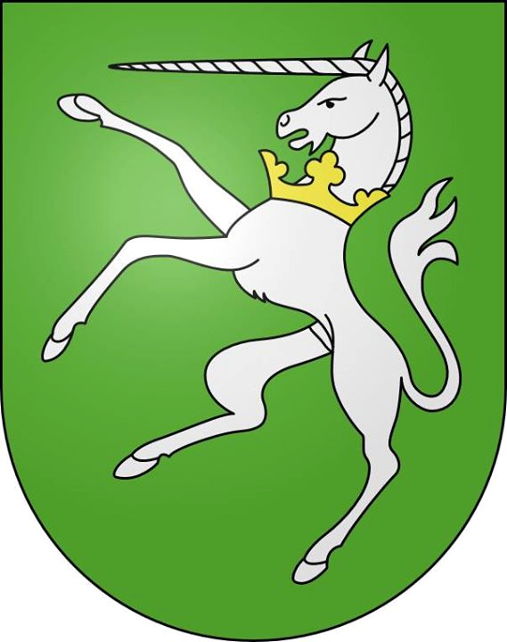
Il Gonfalone di Cadro, secondo l'Armoriale dei Comuni Ticinesi di Gastone Cambin, è "di verde, al liocorno inalberato d'argento, collarinato da una corona d'oro".
Cadro ha ripreso il simbolo del sigillo che - anticamente, sin dal Cinquecento - era quello della Castellanza di Sonvico e, contemporaneamente è l'attributo di S. Agata, patrona della parrocchia di Cadro. La corona venne ripresa dallo stemma della famiglia Reali, per ricordare i suoi benefattori, artisti, uomini di governo, ufficiali dell'esercito. Il liocorno è una figura chimerica, la cui forma poco differisce da quella del cavallo; si rappresenta con un lungo corno accuminato posto in mezzo alla fronte, che anticamente si soleva rappresentare indentato, ma che nei tempi moderni si disegna rotondo e come composto di due pezzi attorcigliati e desinenti in punta aguzza. Il mento del liocorno ha la barba di caprone, la coda leonina e i piedi fessi, come lo zoccolo di un bue. Nelle armi rappresenta generosità, forza, moderazione, onesto amore e generosa vittoria.

Vedi Stemmi comunali, versione a colori su ScuolaDECS

